Zadanie
Stwórz dokumenty w Wordzie, tak aby wyglądały możliwie jak najbardziej podobne do polecenie2w_Prelegenci.pdf oraz polecenie2w_Program_Konferencji.pdf.

Przydatne materiały dla pliku prelegenci:
Sprzedaż i marketing w dobie kryzysu
Konferencja i warsztaty,
Olsztyn, 19-21 kwietnia 2009

prof. dr hab. Witold Dyszkiewicz kierownik Instytutu
Międzynarodowego Zarządzania i Marketingu, w Szkole Marketingu i Ekonomii Społecznej.
„Jeszcze nie tak dawno temu konsument był biernym uczestnikiem rynku, mógł raczej tylko słuchad monologu prowadzonego przez producentów. I oto nadeszły czasy nowej jakości relacji między wytwarzającym a konsumującym. Dzisiejszy konsument nie tylko producentem), ale także potrafi zainicjował ten dialog i wpływa na jego przebieg. Słuszne więc wydaje się nazwanie takiego konsumenta – prosumentem, czyli kimś, kto już nie jest biernym odbiorcą przekazów marketingowych i reklamowych. W czasach kryzysu gospodarczego firmy napotykają na coraz wyższe wymagania konsumentów, którzy włączają się w proces planowania produktu i kanałów dystrybucji.”

dr Anna Misiec
absolwentka Harvard Business School of Marketing, adiunkt na Wydziale Marketingu Wyższej Szkoły Psychologii Społecznej.
„Gdy sprzedaż produktów luksusowych spada, niektóre firmy ze stoickim spokojem czekają na pomyślniejszy czas. Inne plajtują, a jeszcze inne zwiększają obroty, lepiej wsłuchując się w życzenia klientów. Konsumenci czują, że wspólnie mogą wpłyną już nie tylko na kształt oferty, ale także na koszt produktu. Francuski MyFab gromadzi zainteresowanych kupnem mebli internautów w jednym słusznym celu – wynegocjowania jak najniższej ceny, przy czym sam osiągnął w pierwszych miesiącach działalności obrót w wysokości 2 milionów euro. W czasach kryzysu, poszukiwanie nowych wartości dodanych jest jednym z kluczowych czynników przetrwania, a co więcej, wręcz rozwoju. Gdy jednym usuwa się grunt pod nogami, inni rozwijają skrzydła”.

Opinie uczestników o zeszłorocznej konferencji:
„Bardzo serdecznie dziękuje za zaproszenie na konferencje o przyjaznym kliencie i aspektach CRM-u w hotelu Marriott. Ciekawi prelegenci, dobrze zrobiona konferencja i aktualne case’y z rynku. Kilka
wskazówek i sugestii do zastosowania : mam już w notatniku...„ Adam Dąbrowski, Microsoft Sp. z o.o. „Bardzo się cieszymy że mogliśmy być Partnerem w tak ważnej inicjatywie. Muszę powiedział że poziom konferencji był bardzo wysoki a warsztaty bardzo wartościowe! Najważniejsze że cel został osiągnięty – zaczyna się nowa era w relacjach z klientami! Krystyna Szeńska, Coca-Cola Poland

Przydatne materiały dla pliku program konferencji

 | 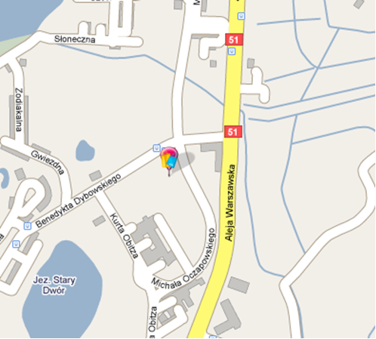 | 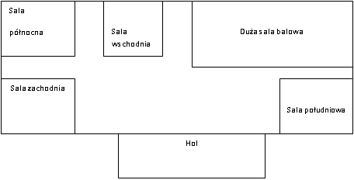

Konferencja i warsztaty, Olsztyn, 19-21 kwietnia 2009
Dział 1 Rozwój w nowym tysiącleciu
Dział 2 Sprzedaż i marketing
Dział 3 Kontrola jakości
Dział 4 Narzędzia i zasoby
Sprzedaż i marketing w dobie kryzysu

PONIEDZIAŁEK, 19 kwietnia 2009
8:00 – 16:00 Rejestracja
9:00 – 10:30 Otwarte wystawy Ceremonia otwarcia
Główne wystąpienie: Witold Dyszkiewicz, Przełom dla nowego pokolenia (duża sala balowa)
10:45 – 12:00 Zarządzanie pracownikami i motywowanie (sala północna)
Jak zwiększyć sprzedaż światową — porady (sala południowa)
Jakość a terminy (sala wschodnia)
Produkować czy kupować? (sala zachodnia)
12:00 – 13:30 Przerwa obiadowa
13:30 – 15:00 Optymalizacja wykorzystania miejsca w budynku (sala północna)
Konkurowanie z wielkimi korporacjami (sala południowa)
Nauka na błędach (sala wschodnia)
Zarządzanie podwykonawcami (sala zachodnia)
15:15 – 17:00 Warsztaty popołudniowe

WTOREK, 20 kwietnia 2009
8:00 – 16:00 Rejestracja
8:00 – 9:00 Lekkie śniadanie
9:00 – 10:30 Otwarte wystawy Główne wystąpienie: Anna Misiec, Ulepszanie dobrego pomysłu
(duża sala balowa)
10:45 – 12:00 Recykling i uaktualnianie sprzętu (sala północna)
Wysokie koszty reklamy (sala południowa)
Oferowanie produktów światowej klasy (sala wschodnia)
Jak nadążyć za rozwojem technologicznym (sala zachodnia)
12:00 – 13:30 Przerwa obiadowa
13:30 – 15:00 Reorganizacja w ramach budżetu (sala północna)
Sprzedaż, sprzedaż, sprzedaż! (sala południowa)
Dbanie o jakość od podstaw (sala wschodnia)
Zwiększanie wydajności (sala zachodnia)
15:00 – 15:30 Przerwa śniadaniowa
15:30 – 17:00 Gromadzenie kapitału inwestycyjnego (sala północna)
Marketing w określonych grupach demograficznych (sala południowa)
Podnoszenie wymagań jakościowych (sala wschodnia)
Podejmowanie decyzji o rozbudowie istniejących narzędzi lub budowie nowych (sala zachodnia)
17:15 – 18:30 Prezentacje wieczorne i kolacja (duża sala balowa)

ŚRODA, 21 kwietnia 2009
8:00 – 16:00 Rejestracja
8:00 – 9:00 Lekkie śniadanie
9:00 – 10:30 Otwarcie wystaw Główne wystąpienie: Rafał Rumian, Trendy w przemyśle w najbliższym dziesięcioleciu (duża sala balowa)
10:45 – 12:00 Outsourcing (sala północna)
Reklama w Internecie (sala południowa)
Automatyzacja (sala wschodnia)
Narzędzia do oceniania i porównywania (sala zachodnia)
12:00 – 13:30 Przerwa obiadowa
13:30 – 15:00 Być wymagającym szefem i dobrze się bawić (sala północna)
Testowanie produktów na rynku (sala południowa)
Wykraczanie ponad wymagania norm branżowych (sala wschodnia)
Wydajność jako czynnik kluczowy (sala zachodnia)
15:15 – 17:00 Ceremonia zamknięcia

Mapa z zaznaczoną lokalizacją centrum konferencyjnego i rozkład pomieszczeń

